TALLER FUENTES DE PODER
OBJETIVOS
- Identificar físicamente las 4 funciones de la funciones de la fuente de poder, señalarlas en dicha fuente
- Realizar mantenimiento preventivo a la fuente de poder

NOMBRES Y APELLIDOS DE LOS ESTUDIANTES

- Destape la fuente e identifique los componentes conocidos (alrededor de 15).Haga un listado de ellos, con su capacidad. Agregue imagen del mismo.
Componente | Imagen | Valor o capacidad

- Identifique cada una de las etapas de la fuente, coloque el elemento que se encarga de realizarla. Agregue una imagen de la fuente destapada y señale cada uno de ellos.

- Encienda la fuente, y con un multímetro tome medidas de voltajes en los diferentes conectores de la fuente, teniendo en cuenta los colores. Compare con el pin out de fuente:

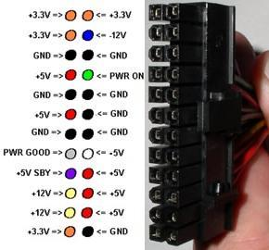
Negro – Rojo
Negro – Naranja
Negro – Amarillo
Negro – Azul
Negro – Violeta

- Coloque una imagen de la parte trasera de la fuente, identificando cada una de sus partes (cuatro) y colocando sus funciones.

- Escriba 3 conclusiones y envíe por correo

